**INSTITUTO FEDERAL DE EDUCAÇÃO, CIÊNCIA E TECNOLOGIA DE SÃO PAULO**

**CAMPUS CARAGUATATUBA**

**DISCIPLINAS DE PROJETO E MODELAGEM DE SISTEMA E PROJETO INTEGRADOR DO CURSO TÉCNICO EM INFORMÁTICA INTEGRADO AO ENSINO MÉDIO**

Agatha Soares - Ana Paula Freire - Camilla Almeida - Eloisa Nascimento

Josilene Alves - Matheus Nascimento - Rayssa Paschoal - Yasmin Gusmon

**Relatório de Conclusão do Semestre**



Versão Original

Caraguatatuba

2018

**Projeto Principal**

SAUCAPEPFVP

Sistema Avançado e Único de Concessão de Autorização para a Entrada de Pessoas Físicas em Veículos Públicos

Introdução

No início do semestre veio para nós a proposta de trabalhar em um projeto que abordasse os Serviços Públicos. Nosso tema é o de Transporte e o desafio era propor e fazer um sistema que melhorasse esse serviço de forma prática e ágil.

Dessa proposta surgiu o sistema SAUCAPEPFVP que é destinado às empresas de ônibus do Litoral Norte Paulista: Praiamar e Litorânea.

A principal problemática dos sistemas de transporte público são a devolução do troco errado e a falta de troco e nosso projeto tem por objetivo cessar esses problemas e oferecer qualidade no transporte à nossos clientes.

Objetivos

Os principais objetivos do sistema que desenvolvemos são: evitar o troco errado, evitar a falta de troco, suprir a necessidade de um cobrador e agilizar o processo de embarque e assim ofertar qualidade de vida para nossos clientes e para as empresas que contratarem nosso sistema.

Metodologia

Logo no início da elaboração do projeto, nós dividimos o que cada um iria fazer no sistema. No decorrer as aulas nós produzimos muitas coisas em conjunto e isso com certeza ajudou na qualidade e nos resultados finais do projeto.

A organização e os cronogramas dos trabalhos foram todos organizados no Trello, no Wiki (que consiste em um relato das aulas, que nos auxilia a saber os próprios passos do projeto) e no repositório do GitHub.

Função de cada integrante do grupo:

Programação: Rayssa Paschoal e Ana Paula Freire;

Banco de Dados: Josilene Alves e Camilla Almeida;

Design da Interface: Agatha Soares e Matheus Nascimento;

Documentação: Eloisa Nascimento.

Desenvolvimento

Descrição de Caso de Uso;

|  |  |  |  |
| --- | --- | --- | --- |
| **Formulário Caso de uso Data:14/09/2018 Nº 158** | | | |
| **Entrevistador/analista/consultor: Corporação TOTH** | | **Entrevistado: Delta Team** | |
| **Caso de Uso** | | | |
| **Nome: Facilitar os métodos de embarcação em transportes públicos.** | | | |
| **Descrição: Oferecer um software que contará com os preços das passagens de ônibus e as linhas e com isso promover uma viagem mais segura e ágil para nossos clientes.** | | | |
| **Ator principal: Usuário de transportes públicos.** | | | |
| **Ator secundário: Empresa.** | | | |
| **Cenário principal: Usuário utiliza a máquina para retirar o ticket e embarcar.** | | | |
| **Ação do ator** | | **Resposta do sistema** | |
| **Selecionar a empresa** | | **Exibir as linhas da empresa** | |
| **Selecionar uma linha** | | **Mostrar o valor da linha** | |
| **Pagar a passagem** | | **Emitir o ticket para o usuário** | |
|  | |  | |
|  | |  | |
| **Cenário alternativo: Emissão de valor ou cédula errada.** | | | |
| **Ação do ator** | | **Resposta do sistema** | |
| **Selecionar a empresa** | | **Exibir as linhas da empresa** | |
| **Selecionar uma linha** | | **Mostrar o valor da linha** | |
| **Efetua o pagamento errado** | | **Exibe uma mensagem de devolução e erro** | |
|  | |  | |
|  | |  | |
| **Condições: Relações entre o usuário e o sistema em que o usuário não exerce seu papel.** | | | |
| **Pré** | | **Pós** | |
| **Usuário não selecionar a linha** | | **O sistema não mostrará a linha e seu valor** | |
| **Se o usuário não pagar pela linha selecionada** | | **O sistema não emitirá o ticket** | |
|  | |  | |
|  | |  | |
|  | |  | |
| **Dados/campos: Serão selecionados todos os dados necessário para a viagem.** | | | |
| **Nome** | **Tipo** | **Tamanho** | **Descrição** |
| **Quantidade de emissão de tickets** | **Inteiro** | **------------** | **Armazenamento da quantidade de tickets ofertados.** |
| **Valor das passagens** | **Real** | **----------** | **Valor das passagens** |
|  |  |  |  |
|  |  |  |  |
|  |  |  |  |
| **Observações: O sistema não aceitará cédulas diferente do real.** | | | |
| **Formulário existente:** | | | |
| **Corporação TOTH Delta Team**  **Entrevistador Entrevistado** | | | |
|  | | | |

|  |  |  |  |
| --- | --- | --- | --- |
| **Formulário Caso de uso Data:14/09/2018 Nº 159** | | | |
| **Entrevistador/analista/consultor: Corporação TOTH** | | **Entrevistado: Delta Team** | |
| **Caso de Uso** | | | |
| **Nome: Facilitar os métodos de embarcação em transportes públicos.** | | | |
| **Descrição: Oferecer um software que contará com os preços das passagens de ônibus e as linhas e com isso promover uma viagem mais segura e ágil para nossos clientes.** | | | |
| **Ator principal: Usuário de transportes públicos.** | | | |
| **Ator secundário: Empresa.** | | | |
| **Cenário principal: inserir o ticket no início da viagem** | | | |
| **Ação do ator** | | **Resposta do sistema** | |
| **Inserir o ticket** | | **Iniciar a validação do ticket** | |
| **Aguardar a validação do ticket** | | **Confirmar a validação** | |
| **Passar a catraca** | | **Esperar a iniciação de outra sessão** | |
|  | |  | |
|  | |  | |
| **Cenário alternativo: validação com o cartão da empresa** | | | |
| **Ação do ator** | | **Resposta do sistema** | |
| **Validação do cartão na máquina do ônibus** | | **Iniciar a validação do cartão** | |
| **Aguardar a validação do cartão** | | **Confirmar a validação** | |
| **Passar a catraca** | | **Esperar a iniciação de outra sessão** | |
|  | |  | |
|  | |  | |
| **Cenário alternativo: inserir um ticket falso** | | | |
| **Ação do ator** | | **Resposta do sistema** | |
| **Inserir o ticket falso** | | **Iniciar a validação** | |
| **Esperar a validação** | | **Recusar e não vai librar a catraca** | |
| **Não vai iniciar sua viagem** | | **Esperar a iniciação de outra sessão** | |
|  | |  | |
|  | |  | |
| **Dados/campos:** | | | |
| **Nome** | **Tipo** | **Tamanho** | **Descrição** |
| **Quantidade de tickets** | **Inteiro** | **-------** | **Quantidade de tickets inseridos** |
| **Código do ticket** | **Inteiro** | **------** | **Código para comparação em causa de fraude** |
|  |  |  |  |
|  |  |  |  |
|  |  |  |  |
| **Observações: O sistema não aceitará cédulas diferente do real.** | | | |
| **Formulário existente:** | | | |
| **Corporação TOTH Delta Team**  **Entrevistador Entrevistado** | | | |
|  | | | |

Diagramas de sequência para cada caso de uso;

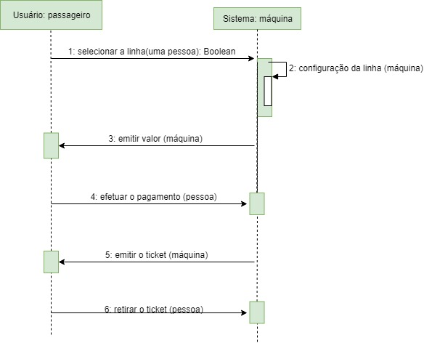

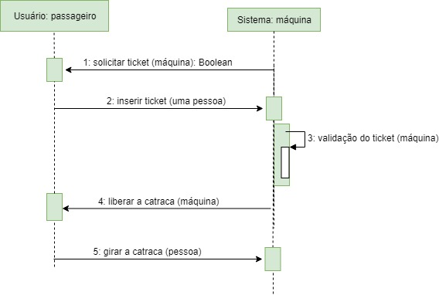

Diagramas de Classes.

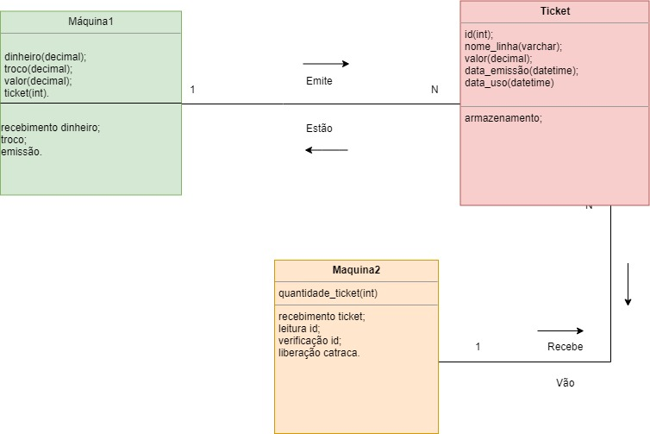

Conclusão – análise sobre o trabalho desenvolvido e possíveis trabalhos futuros

Concluímos que a realização de um

**Projeto Contratado**

Atlantis

Proposta do Projeto

Decisão do tema: jogo educativo direcionado às crianças e adolescentes que contará com o histórico de diversos desastres ambientais que ocorreram no território brasileiro.

O jogo contará com perguntas que o usuário vai responder para ver se ele conseguiu aprender mais sobre as consequências de desastres ambientais.

Equipe Contratada: DATH

Aline Fernanda

Denis Campos

Thomás Finholt

Conclusão

O projeto foi solucionado com sucesso, todas as etapas foram realizadas com muito cuidado e destreza dos participantes do grupo e o resultado final nos surpreendeu. Tudo que foi pedido foi cumprido e as mudanças que tiveram que ser feitas, todas passaram pela nossa consulta antes de serem atribuídas a nossa proposta do sistema.